План - конспект занятия по теме
«Первая медицинская помощь. Походная медицинская аптечка, использование лекарственных растений. Личная гигиена туриста, профилактика заболеваний»

Дата проведения занятия 21.10

Цели занятия: познакомить обучающихся с составом и применением медицинской аптечки и видами лекарственных растений, для оказания мед. помощи

Формирование УУД:

Личностные действия: развить интерес к способам получения знаний, которые выходят за пределы школьной программы; формировать представления об основах медицинских знаний и об оказании первой помощи, проектировать свою деятельность в направлении здоровьесбережения.

Регулятивные действия: сформировать модель личного безопасного поведения в походе; прогнозировать возможность возникновения опасных и чрезвычайных ситуаций по их характерным признакам; уметь анализировать последствия опасных ситуаций и применять знания о первой медицинской помощи на практике.

Познавательные действия: овладение приемами и навыками обращения с походной аптечкой и применением лекарственных растений.

Коммуникативные действия: владение приемами и навыками общения со сверстниками; владение приемами и навыками общения с взрослыми; готовность к коллективным формам деятельности, умение участвовать в коллективном обсуждении проблем; интегрироваться в группу сверстников и строить продуктивное взаимодействие и сотрудничество со сверстниками и взрослыми при достижении предметных и метапредметных результатов обучения
Формы организации деятельности обучающихся: дистанционная
Оборудование: компьютер
ХОД УРОКА:
Перейти по ссылке для просмотра презентации.
https://uchitelya.com/obzh/83845-prezentaciya-aptechka-prirodnye-lekarstvennye-sredstva-6-klass.html
Основная часть
Объяснение нового материала.

Педагог: Мы с вами всегда ходим в походы и знаем, что мы не застрахованы от случайных травм, заболеваний, недомоганий. И нам с вами приходится рассчитывать на свои собственные силы. Поэтому, туристская аптечка является обязательным компонентом группового снаряжения туристского похода. Если мы с вами правильно соберем аптечку, то она нам окажет неоценимую помощь.
Отправляясь в поход, мы должны с вами взять самые-самые необходимые
вещи, которые всегда нужно иметь с собой при любом выходе в лес. Какие?
Отправляясь в поход, мы должны с вами взять самые-самые необходимые
вещи, которые всегда нужно иметь с собой при любом выходе в лес. Какие?
Отправляясь в поход, мы должны с вами взять самые-самые необходимые
вещи, которые всегда нужно иметь с собой при любом выходе в лес. Какие?
В поездке иль в походе,
Кто может мне сказать,
Что помощь медицинскую
Поможет оказать?
Ответы учащихся: аптечка

Педагог: А, что такое аптечка?
Медицинская аптечка – это комплект средств, предназначенных для оказания первой медицинской помощи.
Получается если аптечка — это комплект средств, то и хранится, и транспортироваться они должны в какой-то упаковке, давайте с Вами подумаем какие требования должны предъявляться к упаковке походной аптечки?
Учащиеся предлагают свои варианты.
Педагог: Рассмотрим требования, предъявляемые к упаковке аптечки в целом и отдельных медикаментов внутри нее.
- Жесткость. Аптечка должна иметь упаковку, сохраняющую форму и предохраняющую содержимое от деформации при переноске в рюкзаке и вне его. При выборе конкретного типа укладки надо обратить внимание на надежность замков и соединения ящика с крышкой.
- Герметизация. Даже при попадании в воду аптечка должна сохранять герметичность. Многие медикаменты приходят в негодность при соприкосновении с водой.
- Амортизация ударов. Рекомендуется сделать амортизирующие прокладки внутри упаковки всей аптечки и отдельных блоков лекарств. Способ проверки прост - в аптечке, сброшенной в рюкзаке на твердую поверхность с высоты нескольких метров, ничего не должно разбиться.
- Надписи на лекарствах. Для удобства использования лекарств все надписи на них в случае изоляции стекла, использовании самодельных упаковок должны быть восстановлены. Должны быть указаны название лекарства, концентрация (если это необходимо), срок годности. Например, "перекись водорода 3%, годна до Х.18."
- Список с рекомендациями. Внутри аптечки на тот случай, если ей будет пользоваться человек, не обладающий достаточными знаниями, должен быть вложен список медикаментов с показаниями к применению, дозировкой и противопоказаниями.
- Облегчение веса. Отдавайте предпочтение легким упаковкам лекарств. Самая тяжелая и неудобная упаковка - стекло. Старайтесь свести его количество к минимуму.
- Изоляция стекла. Если в аптечке все же присутствуют лекарства в стеклянной упаковке, их нужно обклеить лейкопластырем (это не относится лишь к ампулам). Это создает некоторую амортизацию, а если уж стекло разобьется, то осколки большей частью останутся на пластыре.
- Удобство переноски вне рюкзака. В ряде ситуаций может потребоваться переноска аптечки отдельно от рюкзака. На этот случай она должна быть оснащена лямкой или ручками для транспортировки. Лучше всего упаковывать ее в небольшой рюкзачок.

Мы с Вами теперь знаем какие требования предъявляются к упаковке аптечки, а что же в неё входит, у кого есть варианты?
Учащиеся предлагают свои варианты.
Педагог: Групповая аптечка туриста собирается на всю группу. Укладка лекарств рассчитывается по количеству дней, запланированных на поход и его автономность. Например, если у вас поход на месяц по тайге, где до ближайшего жилья 200-300 километров, аптечку следует брать как можно расширенную .Как рассчитать количество медикаментов
Количество медикаментов для туристической аптечки высчитывается очень просто. Берите столько лекарственных средств, чтобы можно было вылечить нескольких человек. Т.е. помощь 2-ум пострадавшим и их транспортировка из самой дальней точки туристического маршрута. Если в группе заболело более 2 человек, то поход необходимо прекратить.
Педагог: Теперь поговорим о том, что содержимое походной аптечки можно разделить на две части: медицинские инструменты и перевязочные материалы, а также лекарственные средства.
Медицинские инструменты и перевязочные материалы: градусник (не ртутный), вата, ножницы, лейкопластырь, жгут, бинты стерильные, мягкая шина, пинцет индивидуальный, перевязочный пакет.
Лекарственные средства:
-препараты при проблемах с желудочно-кишечным трактом (активированный уголь, смекта, фестал и другие),
-дезинфицирующие средства (йод, перекись водорода),
-согревающие мази,
-болеутоляющие средства (анальгин),
-жаропонижающие средства (парацетамол, нурофен),
-средства от ожога (пантенол),
-антиаллергенные средства(супрастин).

Мы с вами собрали групповую аптечку. Но мы должны помнить самое главное. Во всех случаях запрещается использовать медикаменты с истекшим сроком годности, с нечитаемыми надписями на упаковке или вообще без упаковки.

Заключительная часть
Подведение итогов занятия.
Педагог спрашивает если у учащихся какие-то вопросы по новому материалу, если есть, то отвечает. Далее педагог задает учащимся несколько вопросов по новому материалу:
- Что такое походная медицинская аптечка?
- Допускается ли применение лекарственных средств без упаковки?
- На какие две основные части делится содержимое аптечки?
- Перечислите какие требования предъявляются к упаковке аптечки.

Приложение 1
скалолазный стенд
Медицинские инструменты и перевязочные материалы
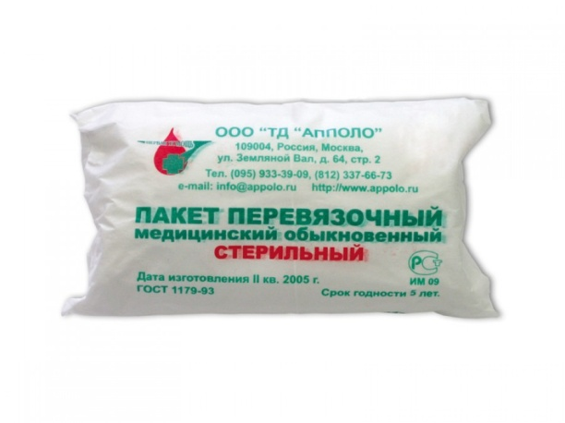
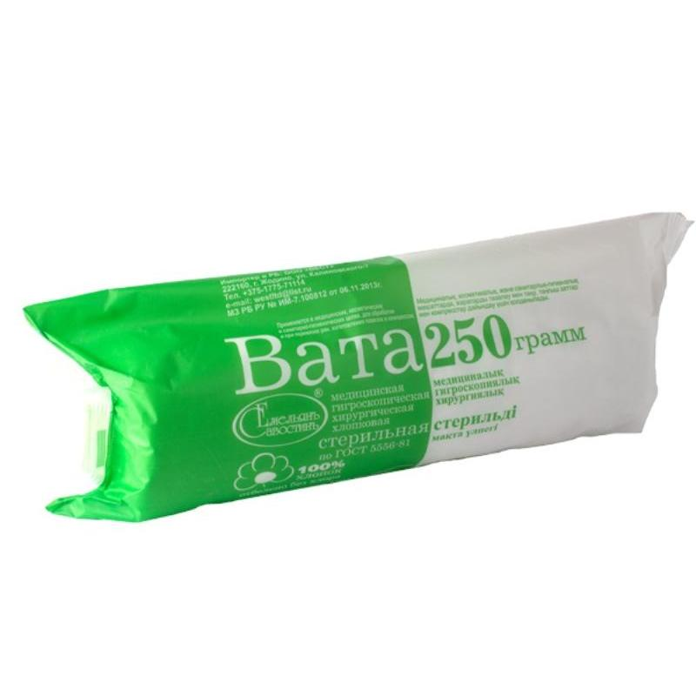
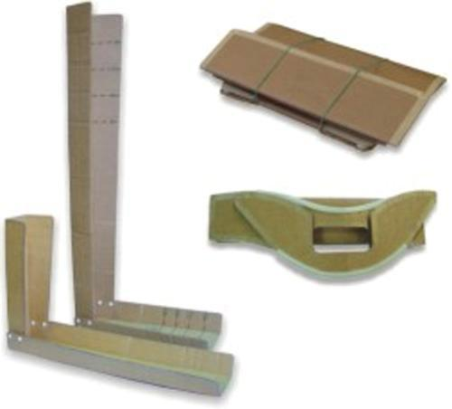
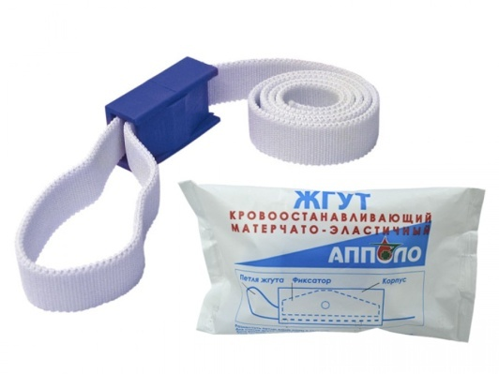
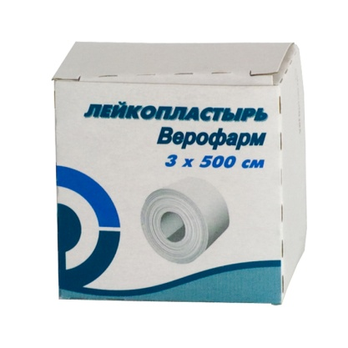
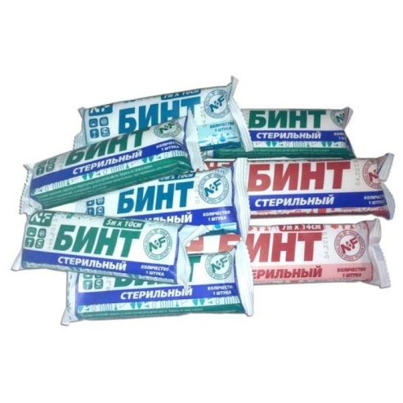
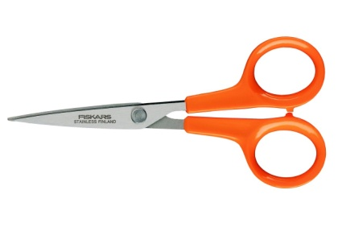
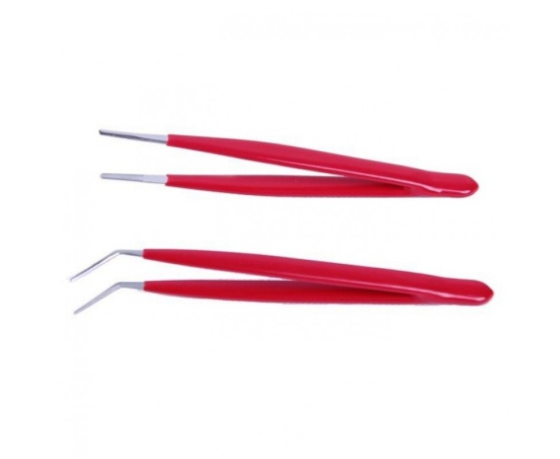
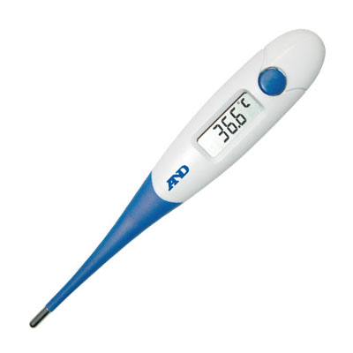

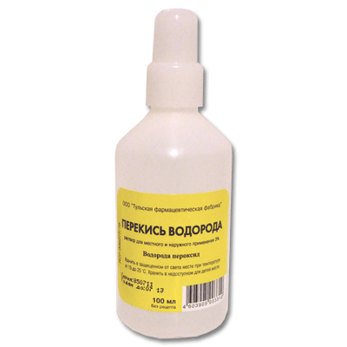
Лекарственные средства
